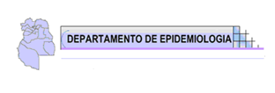
ARBOVIROSIS. (DENGUE, CHIKUNGUNYA ZIKA Y FIEBRE AMARILLA)
INFORME ESPECIAL-MENDOZA-2020/2021
Las arbovirosis son enfermedades víricas que se transmiten a través de la picadura de un mosquito, perteneciente al género Aedes, principalmente el Aedes aegypti, vector de estas enfermedades. Este mosquito tiene hábitos domiciliarios, por lo que la transmisión es predominantemente doméstica. En otros continentes, otras especies de mosquitos del genero Aedes han sido involucrados en la transmisión del dengue. El dengue, la fiebre amarilla al igual que el virus Zika, pertenecen a los flavivirus, en cambio el de la fiebre por chikungunya a los alfavirus. Además se agrega la investigación de virus Zika a todo niño que nace con microcefalia, aun sin antecedentes de viaje.
Estas enfermedades son un problema creciente para la Salud Pública, debido a varios factores:
• El cambio climático
• El aumento de la población en áreas urbanas, de ocurrencia rápida y desorganizada
• Insuficiente provisión de agua potable que obliga a su almacenamiento en recipientes caseros habitualmente descubiertos
• Inadecuada recolección de residuos
• Gran producción de recipientes descartables que sirven como criaderos de mosquito al igual que los neumáticos desechados
• Aumento de viajes y migraciones
• Fallas en el control de vectores
• Y, falta de una vacuna eficaz para prevenir estas enfermedades. Excepción hecha para la fiebre amarilla.
Situación de Mendoza
- Serie 11 años- Casos confirmados. 2010 – 2021
Evento | 2010 | 2011 | 2012 | 2013 | 2014 | 2015 | 2016 | 2017 | 2018 | 2019 | 2020 | 2021
Dengue | 1 | 1 | 0 | 3 | 0 | 1 | 14 |  | 2 | 1 | 8 | 1
Chikungunya |  |  |  |  |  |  | 2
Zika |  |  |  |  |  |  | 1 | 2
Departamento de Epidemiología
Para que ocurran casos autóctonos de dengue en una población, se requiere la presencia del virus, del mosquito y de personas susceptibles. Esto, está influenciado por algunos factores ambientales como la temperatura media entre otros, que modifican la capacidad del vector para el desarrollo de la infección viral y su transmisión. Estas patologías tienen (dengue, chikungunya, zika y fiebre amarilla) en común, que son transmitidos por el mismo vector, comparten los mismos tratamientos y las medidas preventivas. Las diferencias marcadas radican en la gravedad que puedan tener cada una de ellas sobre todo fiebre amarilla, dengue y potencialmente el Zika. A continuación realizamos una descripción, de todos los casos notificados y confirmados.
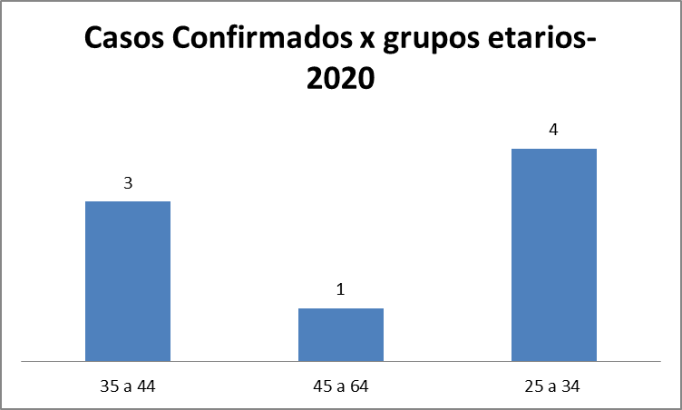
N=8
Fuente: Departamento de Epidemiología
Con respecto a la edad el mayor grupo corresponde adultos jóvenes y en menor número adultos menores de 64 años.
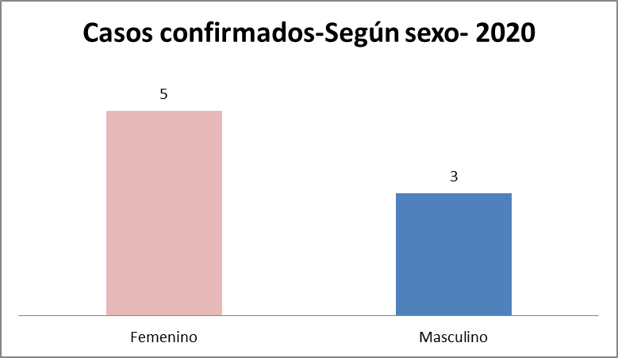
N=8
Fuente: Departamento de Epidemiología
Con respecto al sexo, el 62,5% corresponde al sexo femenino.

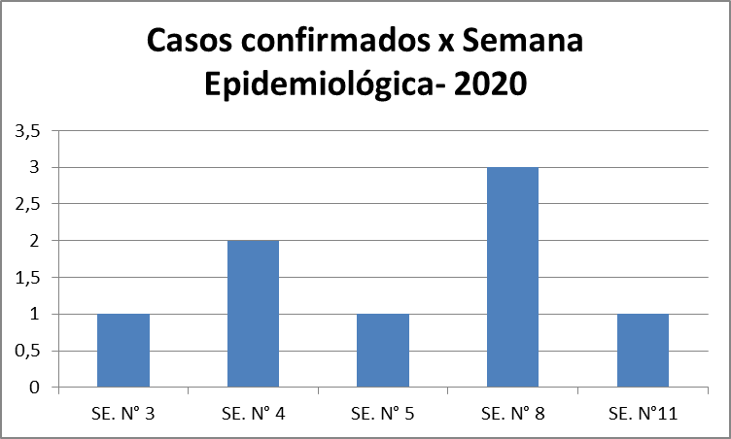
N=8
Fuente: Departamento de Epidemiología.
En el año 2020 los casos se dieron durante los meses de enero y marzo.
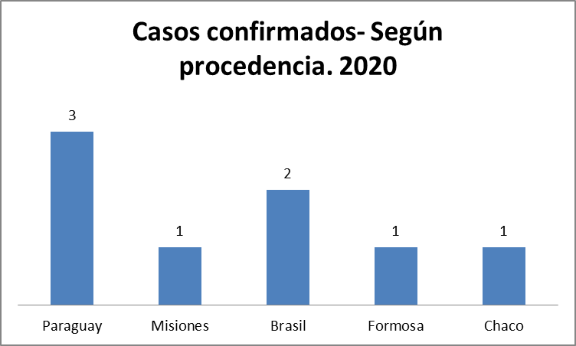
N=8
Fuente: Departamento de Epidemiología.
La mayor procedencia de los casos confirmados, corresponden a países limítrofes (Brasil y Paraguay)y provincias del Noreste.
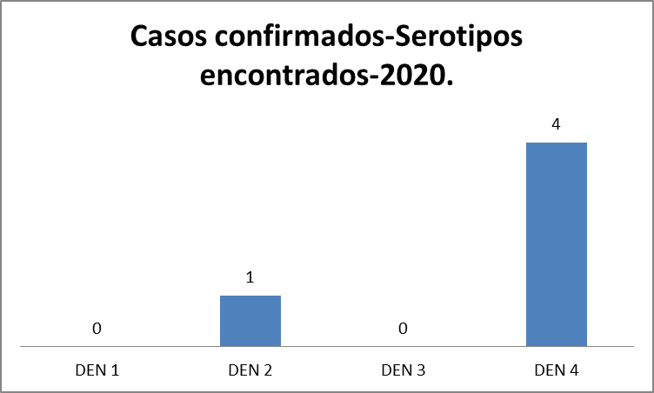
N=8
Departamento de Epidemiología.

En 3 de los casos confirmados no pudo aislarse el serotipo. Pero sin lugar a dudas el serotipo que más circuló fue el DEN 4.
Conclusiones:
- Todos los pacientes confirmados son argentinos.
- Todos tuvieron una evolución adecuada.
- No hubieron fallecimientos
- Todos los casos son importados.
IMPORTANTE:
Como adelanto del 2021, se ha registrado un solo caso, procedente de Salta, en la semana epidemiológica n° 14, serotipo DEN 1, con buena evolución.

Departamento de Epidemiología
Diciembre 2021

